МАДОУ «Центр развития ребенка – детский сад №90»

Консультация для родителей:
«Роль отца в воспитании ребенка»

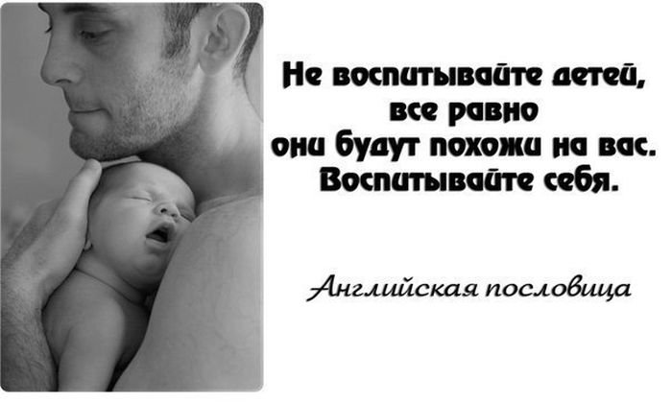

Роль отца в воспитании ребенка.

Отцовская любовь, как и материнская, необходима для нормального развития ребенка. Отсутствие внимания со сторону мамы или папы может привести к искажению мироощущения и нарушению поведения ребенка. Ведь от обоих родителей зависит, каким вырастит их чадо. И несмотря на то, что в реальной жизни главной в воспитании является мама, мужчина при любых обстоятельствах должен участвовать в этом процессе и всегда оставаться папой.
Для нормального развития и стабильного эмоционального состояния детям необходимо как женское, так и мужское влияние. Мама лаской и добротой воспитывает в ребенке гуманистические черты. А формирование целеустремленности, настойчивости, смелости – это миссия отца. Заинтересованность ребенком, требовательность и демократизм со стороны папы формирует у ребенка положительную адекватную самооценку.
Традиционно отцу в семье отводится в первую очередь, дисциплинирующая роль. Однако, запреты отца действуют только на фоне отцовской любви. А сыновья суровых отцов бывают лишены способности к сочувствию и состраданию.
В осознании ребенком себя, как представителя определенного пола, огромная роль принадлежит отцу. В повседневном общении с дочерью и сыном он по-разному реагирует на их поведение: у мальчиков поощряет активность, решительность, выносливость; у девочки приветствует мягкость, нежность, хвалит за помощь маме в приготовлении обеда.
Любовь отца дает ребенку ощущение особого эмоционально – психологического благополучия, учит сына и дочь тому, как может проявлять мужчина любовь к детям, жене, окружающим.
Мальчику необходим постоянный контакт с отцом. Наблюдая и общаясь с папой, мальчик копирует его поведение: жесты, движения, манеры, слова. Такие качества, как мужское достоинство, умение брать на себя ответственность, отношение к женщине и многие другие черты, мальчику прививаются в процессе общения с папой.
Наиболее уязвимыми в плане эмоционального самочувствия являются мальчики из неполных семей. У них часто наблюдаются трудности в общении, неуверенность в себе, замкнутость, противоречивое отношение к близким.
Для полноценного воспитания девочек и формирования женского характера также необходимо постоянное общение с отцом. Дочь обычно не подражает отцу, но его одобрение придает ей уверенности в себе. Важно показывать дочери, что папа ценит ее мнение, интересуется ее делами, советуется с ней, хвалит ее красивое платье. Отцовское принятие воспитывает в девочке уверенность в себе, женское достоинство.
Именно в семье, наблюдая роли отца и матери, дети получают представление о полноценных взаимоотношениях мужчины и женщины, их родительских ролях и обязанностях, о семейных проблемах и способах их разрешения.
Типы современных пап (А.И. Баркан)
«Папа – мама» - это по-матерински заботливый отец, который берет на себя все функции мамы: искупает, накормит и книжку почитает. Но не всегда ему удается сохранить должное терпение. Пресс настроение папы давит на ребенка: когда все хорошо – он заботлив, добр, отзывчив, а если что-то не ладится – бывает несдержанным, вспыльчивым, даже злым. Вот и в доме – то тепло, то холодно. А ребенку хочется золотой середины.
«Мама – папа» - папа, который главную заботу видит в том, чтобы угодить чаду. Выступая в роли матери и отца, он безропотно тянет родительскую ношу: заботлив, нежен, перепады настроения ему не свойственны. Ребенок, которому все разрешается и все прощается, удобно «устраивается» на папиной шее, превращаясь в маленького деспота.
«Карабас – Барабас» - злой, жестокий отец, признающий всегда и во всем лишь «ежовые рукавицы». В семье царит страх, загоняющий душу ребенка в тупиковый лабиринт. Наказания в качестве профилактики – излюбленный метод воспитания. С таким отцом у ребенка рано или поздно закипит и прорвется наружу чувство ненависти к родителю.
«Крепкий орешек» - папа, признающий лишь правила без исключения, никогда не идущий на компромиссы, даже когда он не прав.
«Попрыгунья – стрекоза» - живущий в семье мужчина, но не чувствующий себя отцом. Его идеал – свободная холостяцкая жизнь без ответственности за близких людей. Семья для него – тяжелая ноша, ребенок – обуза, предмет заботы жены. При первой возможности такой папа превращается в приходящего, но не надолго.
«Рубаха – парень». Такой папа любому бросится на помощь, забыв о собственной семье. На первый взгляд, он и брат, и друг, с ним интересно, легко и весело. В тоже время ребенок живет в атмосфере конфликтов, в душе сочувствуя папе, но не в силах ничего изменить.
«Ни рыба, ни мясо» - папа, не имеющий своего голоса в семье, во всем вторящий маме, даже если она не права. Опасаясь гнева жены, в трудные для ребенка моменты он не может прийти ему на помощь.

Как мама может помочь папе установить контакт с ребенком
(памятка для мамы).

Пусть папа помогает ухаживать за ребенком с первых дней жизни: купании, прогулке, кормлении из бутылочки.
Не реагируйте негативно на активные игры. Папы играют с детьми другие игры, нежели мамы – более подвижные и энергичные. И дети это просто обожают!
Чаще устраивайте совместные выходы в свет! Почему-то папы больше общаются с собственными детьми в общественных местах (театр, цирк или зоопарк).
Оставляйте малыша наедине с папой. Папы, проводящие много времени с детьми, становятся для них важной фигурой и моделью поведения, которой малыш последует в будущем. Чем активней такое общение, тем лучше психическое состояние ребенка.
Папы обычно более строги в наказаниях, поэтому следите, насколько категорично высказывается отец. Но даже если вы не согласны с папиными методами воспитания, ни в коем случае не обсуждайте этот вопрос при ребенке. Все противоречия лучше обговорить наедине с отцом и найти золотую середину, компромисс.
Придерживайтесь с папой единой линии воспитания. Выдвигайте разумные требования и настаивайте на их выполнении: ребенок должен четко знать, чего от него ждут и мама и папа.
Ребенка нужно хвалить! Но не забывайте хвалить и папу – нельзя оставлять его заслуги незамеченными.
Помните, ваши супружеские отношения – пример для ребенка, который он реализует потом в своей будущее семейной жизни.
И самый главный совет для мамы и папы – любите своего ребенка! Об этом он точно будет помнить всю жизнь.

Советы любящему папе
(памятка для папы).

Уделяйте ребенку свое свободное время. После работы хочется отдохнуть, но ведь это хорошая возможность пообщаться, а ребенком: расспросите малыша, как он провел день, поиграйте с ним.
Обнимайте ребенка. Отец не должен стесняться проявлять свою любовь. Детям нужен тактильный контакт.
Играйте с ребенком в подвижные игры (футбол, бадминтон), ходите на лыжах, лепите снеговика и т.п.
Читайте ребенку книги. Это интересное и занимательное занятие прививает ребенку интерес к чтению. Кроме того, вы с пользой проведете время вместе.
Поддерживайте маму. Не ссорьтесь с женой при детях, ваше поведение – пример для подражания. Будьте одной командой, если вы с чем-то не согласны, обсудите это наедине.
Показывайте и говорите ребенку, что вы его цените. Хвалите его за большие достижения и маленькие, но хорошие результаты. Этим вы повысите детскую самооценку.
Помните: ребёнок, который не был Сыном отца, не сможет стать Отцом для своего сына

